**KL3202模块用来测电阻阻值的应用设置**

|  |  |
| --- | --- |
|  | 作者：张国杰  职务：华北区 技术工程师  公司：BECKHOFF中国  邮箱：gj.zhang@beckhoff.com.cn  日期：2025-04-25 |
| **摘 要：**  KL3202通常用于温度测量的场合，但是某些情况下，客户需要用这个模块去测量电阻的阻值，这时候我们需要对模块做一些配置才可以。(本次客户的需求是修改量程为：10-5000Ω) | |
| **附 件：**   |  |  |  | | --- | --- | --- | | 序 号 | 文件名 | 备注 | |  |  |  | |  |  |  | |  |  |  | |  |  |  | | |
| **历史版本：** | |
| **免责声明：**  我们已对本文档描述的内容做测试。但是差错在所难免，无法保证绝对正确并完全满足您的使用需求。本文档的内容可能随时更新，如有改动，恕不事先通知，也欢迎您提出改进建议。 | |
| **参考信息：** | |

目 录

1. 软硬件版本 3

1.1. 倍福Beckhoff 3

1.1.1. 控制器硬件 3

1.1.2. 控制软件 3

2. 准备工作 3

2.1. 在TwinCAT2中扫描控制器和模块 3

2.2. 打开Register Access修改寄存器的值 4

2.3. 寄存器修改项说明 5

2.4. 运行效果 6

2.5. 说明 6

# 软硬件版本

## 倍福Beckhoff

### 控制器硬件

CX8050

### 控制软件

TwinCAT 2软件

# 准备工作

## 在TwinCAT2中扫描控制器和模块

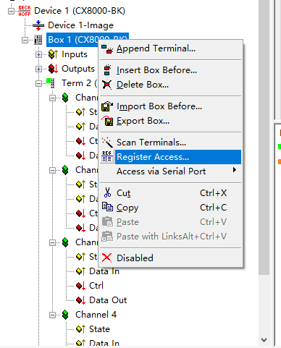

## 打开Register Access修改寄存器的值

表格

AI 生成的内容可能不正确。

按照上图所示1至5的顺序修改模块一通道的参数。

## 寄存器修改项说明

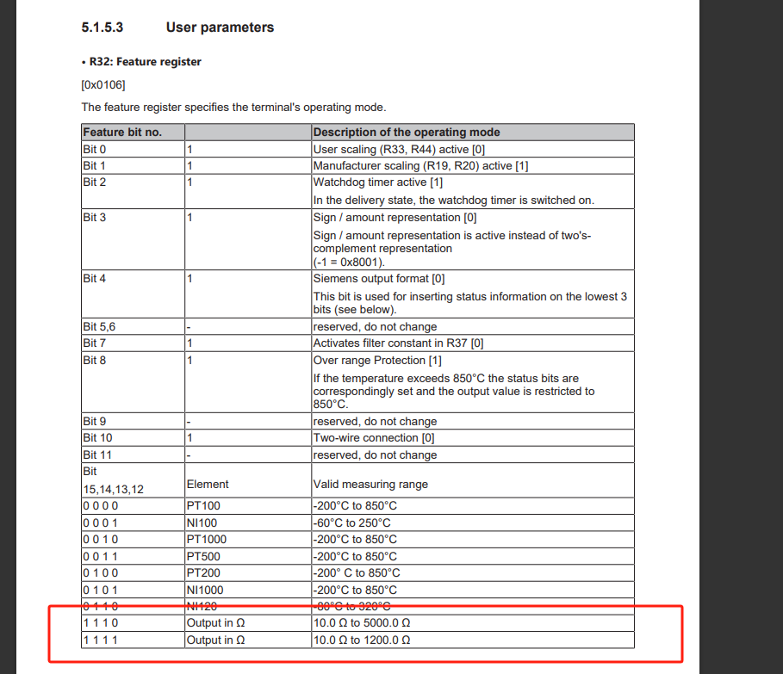

R32是修改模块的操作模式。

R32的57345实际就是2#1110 0000 0000 0001，对应上图中的倒数第二行1110，表示量程为10-5000Ω。另外bit0为1，表示开启了用户自定义缩放因数（R33、R34）。

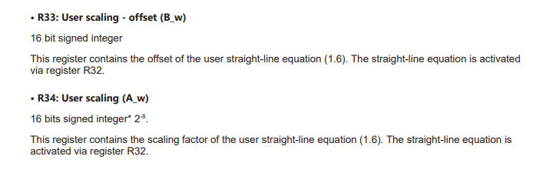

R33和R34修改的是模块数据线性变换的偏移量和缩放因数，此处，我们只修改R34至80即可。

R34的80表示缩放因数。在没有缩放的情况下，模块接收到的数字量单位是1/16Ω。

文本

AI 生成的内容可能不正确。

图形用户界面, 文本, 应用程序

AI 生成的内容可能不正确。

又因为默认的范围是0-1000Ω，所以最后的结果就是。

## 运行效果

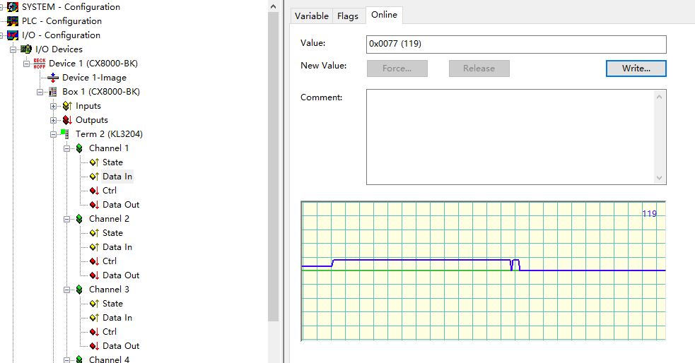

实际运行效果如上图所示，模块可以精确采集到所连接电阻的阻值。至此，模块完成设置，可以在TwinCAT控制下工作，也可通过耦合器在第三方PLC控制下工作。

## 说明

如2.3中所示，若模块要用于其他传感器的测量，也需要提前做好相关设置才能使用。设置的办法可以是本文中提到的用TwinCAT软件来设置，也可以通过专门的KS2000软件和专用线缆，直接连接耦合器做相关设置。

**上海（ 中国区总部）**

中国上海市静安区汶水路 299 弄 9号（市北智汇园）

电话: 021-66312666

**北京分公司**

北京市西城区新街口北大街 3 号新街高和大厦 407 室

电话: 010-82200036 邮箱: beijing@beckhoff.com.cn

**广州分公司**

广州市天河区珠江新城珠江东路32号利通广场1303室

电话: 020-38010300/1/2 邮箱: guangzhou@beckhoff.com.cn

**成都分公司**

成都市锦江区东御街18号 百扬大厦2305 室

电话: 028-86202581 邮箱: chengdu@beckhoff.com.cn

|  |  |
| --- | --- |
| 请用微信扫描二维码  通过公众号与技术支持交流 | 倍福官方网站：  https://www.beckhoff.com.cn  在线帮助系统：  https://infosys.beckhoff.com/index_en.htm |
| 倍福虚拟学院：  https://tr.beckhoff.com.cn/ |
| 招贤纳士：job@beckhoff.com.cn  技术支持：support@beckhoff.com.cn  产品维修：service@beckhoff.com.cn  方案咨询：sales@beckhoff.com.cn |
|  |